小学校 中学年 国語 短作文②
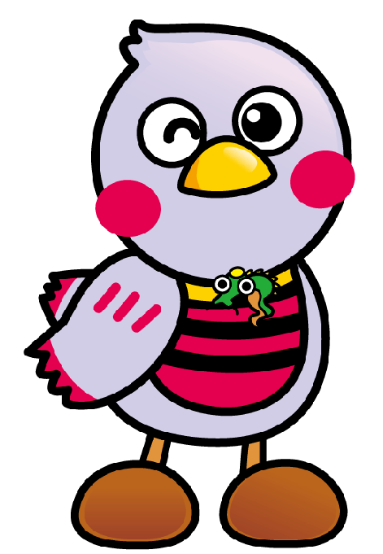
（ ）年（ ）組（ ）番 名前（ ）

本 | た | う
を | ろ | 大 | さ
代 | う | き | い
表 | と | な | た
す | い | 川 | ま
る | う | が | け
川 | よ | あ | ん
で | び | り | に
す | か | ま | は
。 | た | す | 、
 | も | 。 | と
 | あ | ば | ね
 | る | ん | 川
 | 。 | ど | と
 | 日 | う | い

一 「～です」「～ます」のおわり方にそろえて、作文を書きました。おわり方のそろっていないところを見つけて、――――線をつけましょう。

二 まちがいをなおして、正しい文を書きましょう。

三 「～です」「～ます」のおわり方にそろえて、今日の日記を書きましょう。

※文のおわり方がそろっているかな。 チェック（ ）

